Auftrag und Zielsetzung
Der Bund Schweizerischer Frauenorganisationen Alliance F hat die Universität Zürich damit beauftragt, die Online-Präsenz von Politikerinnen in der Schweiz zu untersuchen. Werden Politikerinnen im Netz anders wahrgenommen als ihre männlichen Kollegen? Wie unterscheidet sich die Art und Weise, wie Politikerinnen und Politiker online dargestellt werden? Solche und ähnliche Fragen soll dieses Projekt im Kontext der eidgenössischen Wahlen 2019 beantworten. Das Projekt hat zum Ziel, Alliance F dabei zu helfen, politische Karrieren von Frauen zu unterstützen. Mit den Forschungsergebnissen soll also ein konkreter Beitrag zur Gleichstellung von Frauen und Männern in der Politik geleistet werden. In diesem Papier werden drei Konzepte vorgestellt, wovon Alliance F eines zur Umsetzung auswählt.

Beschreib: Wieso und was für deskriptive Daten
Neben dem Inhalt können eine Menge weiterer Daten rund um einen Wikipedia-Eintrag analysiert werden. Zum Beispiel seit wann ein Eintrag existiert. Oder wie oft eine Seite aufgerufen wird. Diese deskriptiven Daten bieten eine Vielzahl an Informationen rund um die Wikipedia-Einträge, die insbesondere auch für die vorliegende Analyse spannende Erkenntnisse zutage bringen können. Folgende Fragen stellen sich bezüglich deskriptive Daten:
- Seit wann existiert der Wikipedia-Eintrag? (Entstehungsdatum)
- Wie lange ist der Wikipedia-Eintrag? (Anzahl Wörter)
- Wie oft wurde der Wikipedia-Eintrag rund um die Wahlen 2019 aufgerufen? (Anzahl Klickzahlen)
- Wie oft wurde der Wikipedia-Eintrag rund um die Wahlen 2019 verändert? (Anzahl Editierungen)
- Wie viele Weblinks und Einzelnachweise sind im Wikipedia-Eintrag verlinkt? (Anzahl Weblinks und Einzelnachweise)
Wie schon beim Inhalt werden auch die deskriptiven Daten Stand 31. Dezember 2019 analysiert. Bei der Anzahl Editierungen und Klickzahlen bietet sich allerdings ein Vorher-/Nachher-Vergleich an. Die drei Untersuchungsperioden für die Analyse der Anzahl Editierungen und Klickzahlen sind so gewählt, dass Aussagen über die Zeit vor der Wahl, kurz nach der Wahl und nach der Wahl gemacht werden können. Konkret umfassen die drei Zeitperioden folgende Zeiträume:
- 1. Zeitperiode (T1): 20. August bis 19. Oktober 2019
- 2. Zeitperiode (T2): 20. Oktober bis 31. Oktober 2019
- 3. Zeitperiode (T3): 1. November bis 31. Dezember 2019

Ergebnisse Analyse Deskriptive Daten
Keine systematischen Geschlechterunterschiede betreffend Entstehungszeitpunkt der Wikipedia-Beiträge
Zu Beginn muss festgehalten werden: Von den 96 Bundesparlamentarierinnen gibt es über deren 94 einen Wikipedia-Eintrag in deutscher Sprache. Lediglich von zwei neu gewählten Parlamentarierinnen existiert kein Beitrag. Von den 150 Bundesparlamentariern bestehet über deren 131 einen Eintrag. Über 21 der 246 Bundesparlamentarier/-innen gibt also keinen Wikipedia-Seite auf Deutsch. Bei diesen 21 handelt es sich um 17 neu gewählte Mitglieder und vier bisherige.
Model 1 der Regressionsanalyse (Hinweis auf Tabelle), das isoliert den Geschlechtereffekt betrachtet, ermittelt tatsächlich einen signifikanten Geschlechterunterschied, wonach die Wikipedia-Einträge der Parlamentarierinnen im Schnitt rund 100 Wochen weniger lang existieren als die von Parlamentariern. Kontrollieren wir allerdings für Status, Ratszugehörigkeit, Partei, Alter und Region, ist der Geschlechterunterschied nichts mehr signifikant (Model 2). Die signifikanten Variablen sind Status und Ratszugehörigkeit, wobei die Wikipedia-Einträge von neuen Parlaments- und spezifisch von Nationalratsmitgliedern weniger lang existieren als die von ihren Pendants.
In den Modellen 3 bis 10 lässt sich nur im letzteren einen signifikanten Geschlechtereffekt identifizieren. Dabei handelt es sich um das Model, wo Geschlecht und Partei miteinander interagieren und die SP die Referenzkategorie darstellt. Das der Geschlechterkoeffizient einzig bei diesem Model signifikant ist, dürfte eben an der SP als Referenzkategorie liegen. Denn wie ein Blick in den innerparteilichen Geschlechtervergleich zeigt, besteht in der SP ein signifikanter Gender-Gap, wie Abbildung X zeigt.
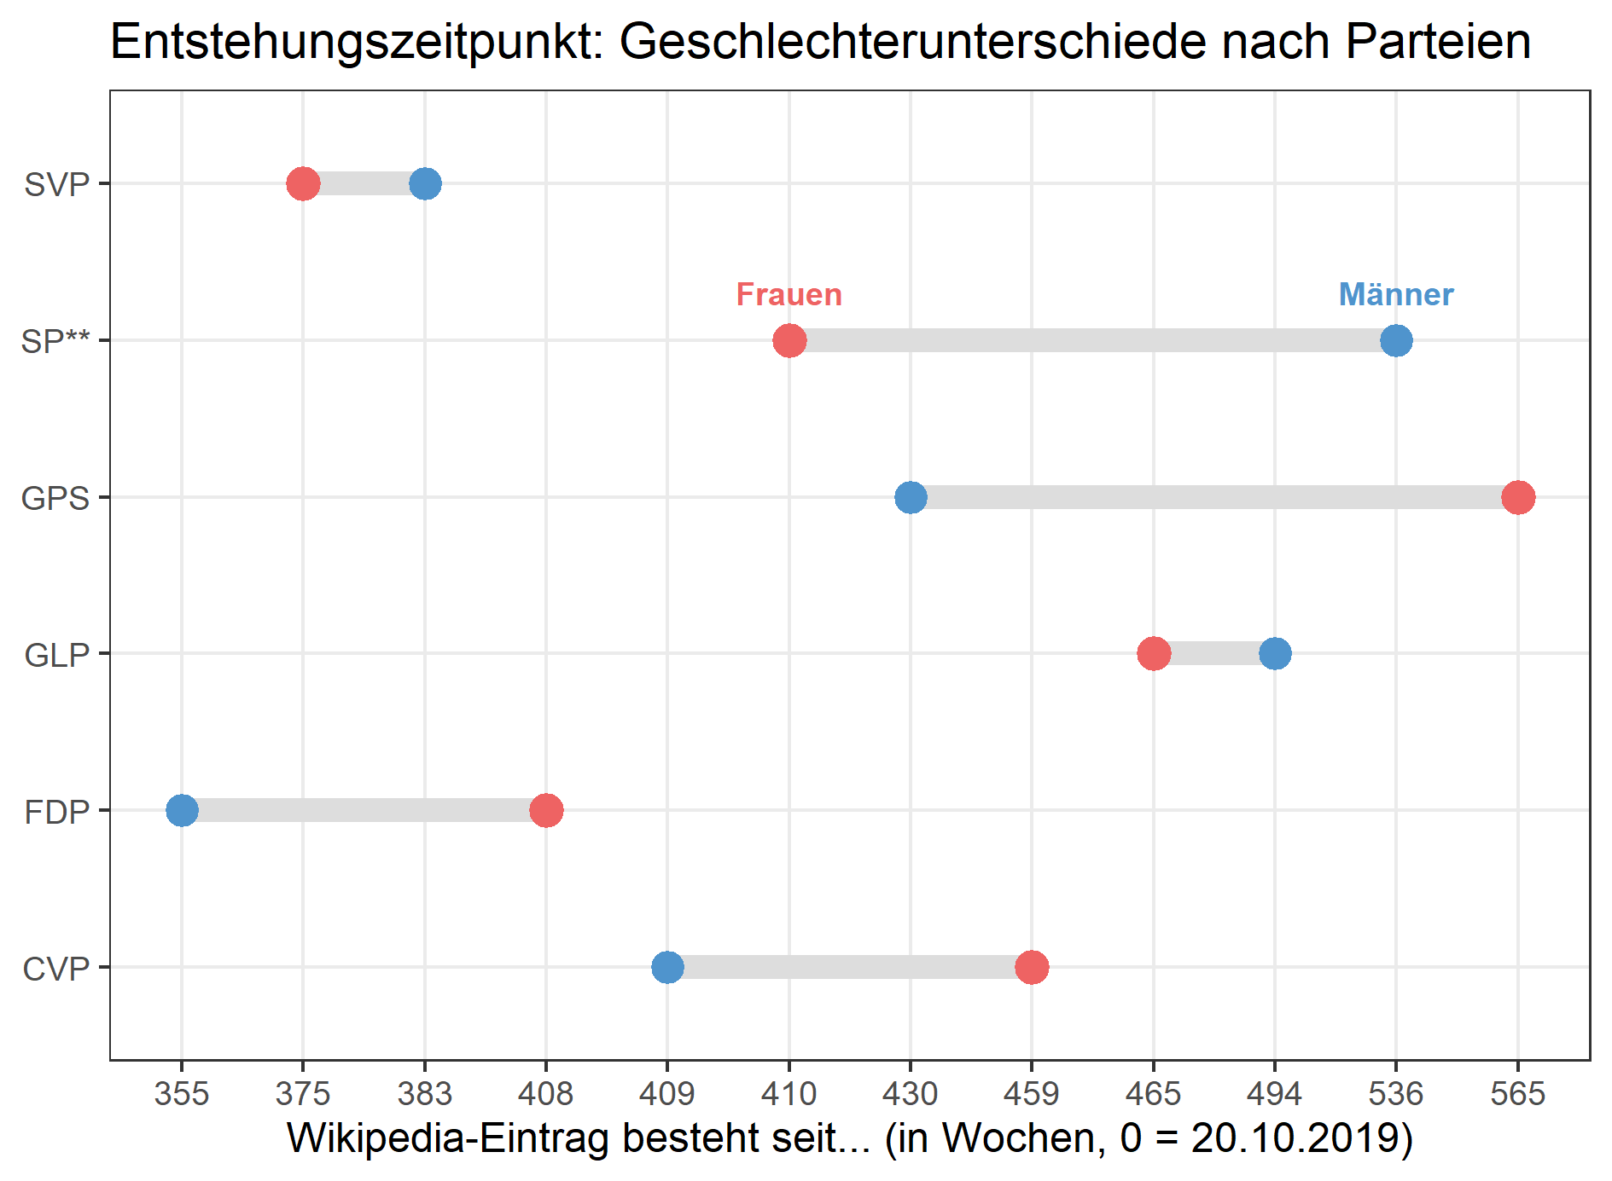
Dennoch finden wir in Einzelfällen signifikante Geschlechterunterschiede (Hinweis auf Plot). Innerhalb der Parteien finden wir einzig bei der SP einen signifikanten Gender-Gap finden: Die Einträge der SP-Politiker entstanden systematisch früher als diejenigen von SP-Politikerinnen. Bei allen anderen Parteien mit Fraktionsstärke ist dies nicht der Fall, gibt es keinen Gender-Gap. Ebenfalls erwähnenswert ist, dass es unter den Politikerinnen, also über die Parteien hinweg, keine Unterschiede bestehen.
Die Ratszugehörigkeit hat auch einen Einfluss auf die Dauer, seit welcher ein Eintrag besteht. Innerhalb von National- und Ständerat gibt es zwar keinen systematischen Geschlechterunterschied, aber sehr wohl zwischen den Räten. Die Einträge von Ständeratsmitgliedern – männlich und weiblich – wurden systematisch früher erstellt als diejenigen von Nationalratsmitgliedern. Das ist weiter nicht erstaunlich, da zum einen viele Ständeräte und Ständerätinnen zuvor schon Nationalratsmitglieder waren und deshalb über einen Eintrag verfügten. Und zum anderen, ist die Notwendigkeit eines Wikipedia-Eintrags für Ständeratswahlen wichtiger, weil es sich um eine Personenwahl handelt und somit personenbezogene Information an Relevanz und Notwendigkeit gewinnt.

FDP-Politikerinnen stechen mit langen Wikipedia-Einträgen heraus
Plots: Mann-Frau nach Parteien / FDP-Frauen mit anderen Frauen
Das Geschlecht spielt ebenfalls nur im Partikularen eine signifikante Rolle, wenn es um die Länge der Einträge – gemessen an der Anzahl Wörter – geht. In keinem Regressionsmodell ist die Geschlechter-Variable signifikant (Siege Regressionstabelle XY im Appendix Z). In der FDP und der SVP finden wir allerdings systematische Geschlechterunterschiede. Allerdings mit unterschiedlichen Effektrichtungen: Bei der FDP sind die Einträge der Politikerinnen grundsätzlich länger, während sie bei der SVP konsistent kürzer sind (Hinweis auf Plot). Innerhalb der Grünen, SP, GLP und CVP gibt es diese systematischen Geschlechterunterschiede nicht.
Nicht nur innerhalb, sondern auch zwischen den Parteien lassen sich Unterschiede entdecken, wenn wir die Länge der Wikipedia-Einträge der Parlamentarierinnen vergleichen. Und wieder stechen die FDP-Politikerinnen heraus. Denn ihre Einträge sind systematisch länger als diejenigen von SP-, CVP- und SVP-Politikerinnen (Hinweis Plot).
Die Annahme liegt nahe, dass die Einträge von neu gewählten Parlamentsmitgliedern kürzer sind als von bisherigen. Dies kann aber nicht bestätigt werden. Über all Parteien hinweg unterscheiden sich neue und bisherige Parlamentarierinnen sowie neue und bisherige Parlamentarier nicht systematisch voneinander, was die Länge der Einträge betrifft. Bisherige CVP-Politikerinnen unterscheiden sich beispielsweise nicht von neuen CVP-Politikerinnen. Genauso wenig ist ein Eintrag eines Grünen Parlamentariers nicht systematisch länger als von einem neuen Parteikollegen.
Geschlechter- und Statusübergreifend allerdings stellen wir teilweise systematische Unterschiede fest. So sind die Einträge von bisherigen FDP-Parlamentarierinnen wesentlich länger also die von neuen FDP-Parlamentariern. Signifikant weniger Wörter beinhalten dagegen die Einträge von neuen SP- bzw. SVP-Parlamentarierinnen verglichen mit bisherigen SP- bzw. SVP-Parlamentariern.
Die Ratszugehörigkeit hat keinen Einfluss auf die Länge der Einträge. Weder innerhalb der Räte noch zwischen der Räte stellen wir signifikant unterschiedliche Längen der Wikipedia-Einträge fest.

Anzahl Editierungen: Status und Partei moderieren Geschlechterunterschiede
Plots: Neu_Frau und bisher_mann nach Parteien / bisher_frau und neu_mann nach Parteien
Über den untersuchten Zeitraum 20. August bis 31. Dezember 2019 können keine systematischen Geschlechterunterschiede festgestellt werden, was die Gesamtanzahl der Editierungen (Veränderungen) von Wikipedia-Beiträgen anbelangt. Moderiert von Partei und Status allerdings lassen sich durchaus Geschlechterunterschiede finden.
Betrachten wir die Parteien einzeln, gibt es nur in der SP einen signifikanten Unterschied zwischen Parlamentarierin und Parlamentarier. Die Einträge der SP-Männern wurden dabei deutlich häufiger editiert als die von SP-Frauen. Innerhalb der übrigen Parteien gibt es keinen systematischen Unterschied. Zwischen den Parteien ist unterscheiden sich lediglich SP-Frauen von FDP-Frauen signifikant, wobei die Einträge der SP-Parlamentarierinnen deutlich weniger oft angepasst werden.
Nun differenzieren wir weiter nach Status. Neu und bisherige Parlamentarier unterscheiden sich in allen Parteien ausser der GLP wesentlich voneinander, was die totale Anzahl Editierung betrifft. Der Unterschied zwischen neuen und bisherigen Frauen ist in allen Parteien – ohne Ausnahme – systematisch. In beiden Fällen wurden die Einträge der neuen Parlamentsmitglieder deutlich weniger oft editiert.
Wirklich spannend sich allerdings die Vergleiche zwischen bisherigen Frauen und neuen Männern sowie neuen Frauen und bisherigen Männern (Hinweis auf Plots). Die Einträge bisherigen Parlamentarierinnen der Grünen, CVP und FDP wurden systematisch häufiger editiert als diejenigen von ihren jeweiligen neuen Parteikollegen. Nicht zutreffend ist diese Aussage für SP, GLP und SVP, wo sich bisherige Politikerinnen nicht wesentlich von neuen Politikerin unterscheiden. Der Vergleich zwischen neuen Parlamentarierinnen und bisherigen Parlamentariern ist innerhalt der Grünen Partei, SP, GLP und SVP signifikant. Wieder wurden die Beiträge der Bisherigen öfter editiert. Neue CVP- und FDP-Parlamentarierinnen hingegen unterscheiden sich nicht wesentlich von ihren bisherigen Parteikollegen.
Die Ratszugehörigkeit spielt auch eine unwesentliche Rolle. Weder innerhalb der Räte noch zwischen Ständerätinnen und Nationalrätinnen finden wir signifikante Unterschiede in der Anzahl Änderungen der Wikipedia-Beiträge.

Grosses Interesse an grünen Wahlsiegerinnen
Plots: Neu_Frau und bisher_mann nach Parteien T3 / bisher_frau und neu_mann nach Parteien T3 / Mann-Frau nach Partei T2 / GPS-Politikerinnen verglichen mit anderen Frauen T2
Werden Wikipedia-Seiten von Parlamentariern öfters aufgerufen als die von Parlamentarierinnen? Eine Untersuchung über den Zeitraum vom 20. Oktober – also dem Wahltag – und dem 31. Dezember 2019 zeigt genau das Gegenteil auf: Die Einträge der gewählten Politikerinnen sind weitaus häufiger angeklickt worden. Der Geschlechterunterschied ist aber nicht systematisch und moderiert insbesondere durch Status und Partei.
Betrachten wir die Geschlechterunterschiede innerhalb der Parteien, sticht eine einzige hervor. Es ist die Wahlsiegerin, die Grüne Partei. Die Wiki-Einträge der GPS-Parlamentarierinnen wurden nach den Wahlen systematisch öfters aufgerufen als die Einträge ihrer Parteikollegen. In den anderen Parteien gibt es diesen Gap nicht (Hinweis auf Plot). Die GPS-Politikerinnen unterscheiden sich aber nicht nur von ihren Parteifreunden, sondern auch von den Politikerinnen der anderen Parteien, wie Abbildung x zeigt (Hinweis auf Plot). Das Interesse an den grünen Wahlsiegerinnen war anhaltend gross.
Wenn weiter nach Status differenziert wird, so gibt es einen signifikanten Unterschied zwischen neuen bisherigen Parlamentarierin in CVP und SVP, nicht aber in GPS, SP, GLP und FDP. Werden neu und bisherige Parlamentarierinnen miteinander verglichen, ist der Unterschied der Anzahl Klickzahlen nur bei der SP systematisch, wobei wie bei den Parlamentariern die Einträge neu gewählter Parlamentsmitglieder deutlich seltener aufgerufen wurden.
Auch hier lohnt sich der Blick auf die Unterschiede zwischen bisherigen Politikerinnen und neuen Politikern sowie zwischen neuen Politikerinnen und bisherigen Politikern innerhalb der Parteien (Hinweis auf Plots). Der Unterschied zwischen bisherigen Frauen und neuen Männern ist in GPS, CVP, FDP und SVP signifikant, wobei die Einträge der bisherigen Frauen weitaus häufiger angeklickt wurden. Bei der SP und GLP ist dieser Unterschied nicht systematisch, obwohl auch hier die bisherigen Frauen mehr Interesse erweckten als die neuen Männern. Werden neuen Frauen mit bisherigen Männern verglichen, ist der Unterschied bei den Grünen und der SP signifikant – allerdings nicht in dieselbe Richtung. Während die neuen GPS-Parlamentarierinnen mehr Klickzahlen auf sich vereinigten als ihre bisherigen männlichen Parlamentskollegen, trifft dies nicht auf die neuen SP-Parlamentarierinnen zu, die weniger Interesse weckten also ihre bisherigen männlichen Parlamentskollegen.
Die Ratszugehörigkeit spielt keine Rolle. Sowohl zwischen den Räten als auch zwischen Ständerätinnen und Nationalrätinnen können keine systematischen Unterschiede bezüglich Anzahl Klickzahlen gefunden werden.

